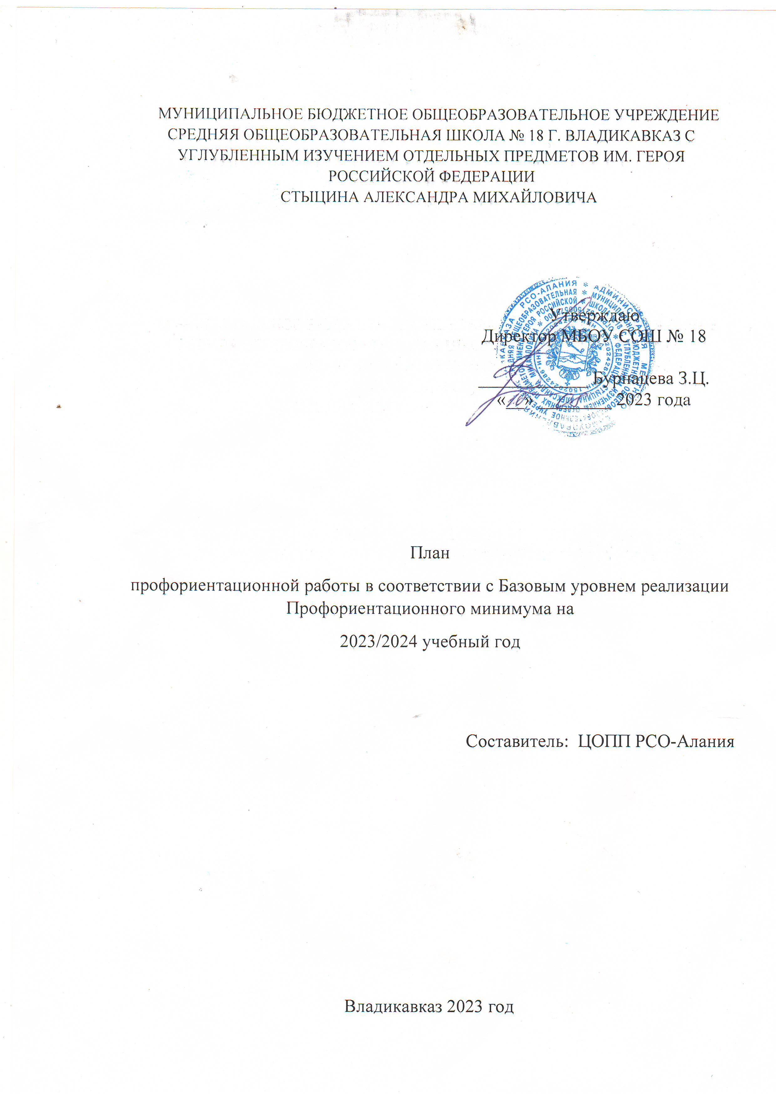

План профориентационной работы школы
на 2023-2024 учебный год
(Базовый уровень Профориентационного минимума)

Цель: активизация профессионального самоопределения обучающихся и формирование у них основ карьерной грамотности (инструментальной стороны профессионального самоопределения).
Задачи базового уровня:
- организация и систематизация первичной профориентационной помощи;
- развитие представлений обучающихся о современном разнообразии профессий и специальностей, важности трудовой деятельности и выбора ее специфики, возможностях профессионального образования;
- информирование обучающихся о содержании деятельности востребованных на рынке труда специалистов;
- развитие мотивации обучающихся к профессиональному самоопределению;
- диагностика склонностей обучающихся к профессиональным направлениям.
Реализация плана предусматривает активное участие педагогов, родителей учащихся общеобразовательного учреждения, работодателей, сотрудников центра занятости населения и иных заинтересованных лиц в проведении профориентационных мероприятий, направленных на подготовку востребованных в регионе профессиональных кадров.
Профессиональная ориентация в школе — это система учебно-воспитательной работы, направленной на усвоение учащимися необходимого объёма знаний о социально-экономических и психофизических характеристиках профессий.
Для благополучия общества необходимо, чтобы каждый выпускник школы находил, возможно более полное применение своим интересам, склонностям, не терял напрасно время, силы, средства в поисках своего места в системе общественного производства, на котором мог бы принести наибольшую пользу и получить глубокое удовлетворение от своего труда.
В школе профориентационная работа проводится заместителем директора по ВР, педагогом-предметником, классным руководителем, педагогом-психологом, социальным педагогом и др. План работы осуществляется поэтапно с учетом возрастных особенностей учащихся, преемственности в содержании, формах и методах работы в начальной, основной, средней школе.
Формы работы по базовому уровню профминимума:
- Урочная деятельность – 4 часа;
- Внеурочная деятельность: Курс занятий «Россия — мои горизонты» - 34 часа;
- Взаимодействие с родителями – 2 часа.

№ п/п | Мероприятия | Участники |  |  | Сроки проведения | Ответственный
1.Организационно-методическое направление
1.1. | Назначение сотрудника, ответственного за реализацию мероприятий профминимума |  | Классные руководители 6-11 классов, |  | Приказ №179 от 10.08.2023 | Директор
1.2. | Назначение ответственных специалистов по организации профориентационной работы из числа педагогических работников (педагог-предметник, классный руководитель,  педагог-психолог и др.) |  | Зам. директора по учебно-воспитательной работе, психолог |  | Приказ №179 от 10.08.2023 | Директор
1.3. | Разработка и утверждение школьного плана-графика по реализации  профминимума на 2023–  2024 учебный год в соответствии  с базовым уровнем (не менее 40 ч. в год) |  | Классные руководители 6-11 классов, |  | Приказ № 179 от 12.08.2023 | Директор
1.4. | Круглый стол для учителей «Организация реализации мероприятий Профориентационного минимума в 2023/2024 учебном году» |  | Классные руководители 6-11 классов,  Зам. директора по учебно-воспитательной работе, психолог, представители регионального оператора и управления образования муниципального района |  | 01.09.2023 | Директор
1.5. | Презентация программы внеурочной деятельности курс занятий «Россия – мои горизонты» |  | Классные руководители 6-11 классов,  Зам. директора по учебно -воспитательной работе, психолог |  | 02.09.2023 | Заместитель директора по ВР Палатова К.Ю
1.6. | Разработка классных часов с учетом программы внеурочной деятельности курс занятий «Россия – мои горизонты» |  | Классные руководители 6-11 классов |  | 06.09.2023 | Заместитель директора по ВР Палатова К.Ю., классные руководители
1.7. | Презентация программ внеурочной деятельности |  | учителя-предметники |  | 09.09.2023 | Заместитель директора по УВР Шорова Н.В.,  учителя-предметники
2. Урочная деятельность
2.1. | Уроки общеобразовательного цикла, включающие элемент значимости учебного предмета для профессиональной деятельности |  |  | учителя-предметники | в течении года | учителя-предметники
3. Внеурочная деятельность
3.1. | Курс занятий «Россия — мои горизонты» |  |  | Классные руководители | Каждый четверг | Заместитель директора по ВР Палатова К.Ю.
Мероприятия
3.2. | Участие в федеральном проекте ранней профессиональной ориентации учащихся 6-11 классов общеобразовательных организаций «Билет в будущее» |  |  | Педагог – навигатор ( Кокоева Ф.М.) | Октябрь-ноябрь 2023 г. | Заместитель директора по ВР Палатова К.Ю.
3.3. | Организация и проведение предметных олимпиад, конкурсов, состязаний различного уровня. |  |  | Ответственные от организаций среднего профессионального образования РСО-Алания | октябрь-ноябрь | ЦОПП РСО-Алания, организация СПО, Зам. директора по учебно -воспитательной работе  Шорова Н.В.
3.4. | Участие в региональном проекте ранней профессиональной ориентации «Университетские субботы» |  |  | Ответственные от организаций ВУЗ и СПО РСО-Алания | В течении года | ЦОПП РСО-Алания, организация СПО, ВУЗ, Заместитель директора по ВР Палатова К.Ю.
3.5. | Участие в проведении массовых профориентационных мероприятий (дней открытых чемпионатах профмастерства «Профессионалитет» и др.) |  |  | Ответственные от организаций ВУЗ и СПО РСО-Алания | В течении года | ЦОПП РСО-Алания, организация СПО, ВУЗ, Заместитель директора по ВР Палатова К.Ю.
3.6. | Участие в экскурсиях по предприятиям и образовательным организациям региона «ПрофВектор» |  |  | Классный руководитель | В течении года | ЦОПП РСО-Алания, организация, Зам. директора по учебно-воспитательной работе
3.7. | Сбор и анализ информации о дальнейшем определении выпускников 11-ых классов 2023-2024учебного года |  |  | Классный руководитель | Октябрь 2023 | ЦОПП РСО-Алания, организация, Зам. директора по учебно-воспитательной работе  Ляднова И.А.
3.8. | «День финансовой грамотности» |  |  | Заместитель директора по учебно-воспитательной работе | март | ЦОПП РСО-Алания, организация,
4. Консультативное направление
4.1. | Взаимодействие с родителями, организация участия родителей в не менее двух общероссийских родительских собрания в онлайн формате. |  |  | Зам. директора по учебно -воспитательной работе | В течении 2023/2024 учебного года | Зам. директора по учебно -воспитательной работе
4.2. | Индивидуальное консультирование педагогов по вопросам индивидуальных и возрастных особенностей обучающихся |  |  | Педагог психолог | В течении года | Педагог психолог
5. Информационное направление
5.1. | Марафон лучших видеороликов «Слава труду», «Знак качества», «Профессии будущего» |  |  | Актив школы  Классные руководители | декабрь | Зам. директора по учебно -воспитательной работе
5.2. | Организация и проведение регионального конкурса видеороликов и презентаций «Учебное заведение глазами выпускников» |  |  | Актив школы  Классные руководители | май 2024 | Зам. директора по учебно -воспитательной работе

Тематика классных часов по профориентации
на 2023-2024 учебный год

№ | Название | Сроки проведения | Ответственные
1 | Курс занятий «Россия — мои горизонты» | Каждый четверг  Сентябрь –май | Классные руководители 6-11 классов
6-8 классы
2 | Мир профессий | По плану классного руководителя | Классные руководители 6-8 классов
3 | Профессия и здоровье | По плану классного руководителя | Классные руководители 6-8 классов
4 | Рынок труда. Самые востребованные профессии | По плану классного руководителя | Классные руководители 6-8 классов
5 | Профессии будущего | По плану классного руководителя | Классные руководители 6-8 классов
9-11классы
11 | В мире современных профессий | По плану классного руководителя | Классные руководители 9-11 классов
12 | Своя игра. | По плану классного руководителя | Классные руководители 9
13 | Каждый выбирает по себе. | По плану классного руководителя | Классные руководители 9
14 | Мы выбираем, нас выбирают | По плану классного руководителя | Классные руководители 9

